

Název projektu: | ZŠ Háj ve Slezsku – Modernizujeme školu
Číslo projektu: | CZ.1.07/1.4.00/21.3459
Oblast podpory: | Zlepšení podmínek pro vzdělávání na základních školách  Vzdělávání pro konkurenceschopnost  č.výzvy 21, prior. osa 7.1. Počáteční vzdělávání

Výuková oblast: | Jazyk a jazyková komunikace
Název materiálu: | VY_32_INOVACE_253
Ročník: | 3.
Sada: | Anglický jazyk
Druh: | Test
Autor: | Mgr.Zuzana Krzestanová
Název: | Clothes-revision

Anotace: | Žáci si vyzkouší, jak zvládli slovní zásobu a gramatiku lekce.
Datum vytvoření: | 24.1.2014
Datum ověření: | 18.2.2014


Popiš obrázky:
použij vazbu This….. is red, These …are blue.

…………………………………………
…………………………………………
…………………………………………...

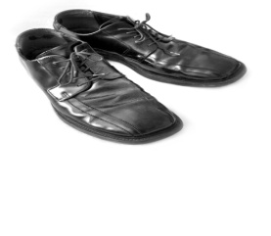 …………………………………………….
……………………………………………..

Přelož věty:

Vstávej.
Oblékni se.
Jdi spát.
Svlékni se.

Spoj anglické věty s českými:

Put on your T- shirt. Oblékni si tričko.
These jeans are blue. Svlékni si rifle.
Take off your jeans. Tyto rifle jsou modré.
Who is it? Mám bílé ponožky.
I have got white socks. Kdo je to?

Doplň chybějící písmenka a slovíčka přelož:
T_ _ HTS

_ ROUSER_

JA_KET

SHO_S and SO_ KS

_ EANS

T- S_IRT

SWEA_ _ R

_WEATSH_RT

D_ ESS

Cit. 2014-01-24
Obrazový materiál dostupný na :
Klipart
24.1.2014 15.25 – 15.45

